NOVO V KNJIŽNICI

SLIKANICE

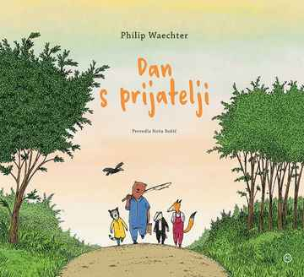

Philip Waechter: Dan s prijatelji

Zabavna slikanica, v kateri avtor pripoveduje lahkotno štorijo o petih živalskih prijateljih, ki si pomagajo, uživajo na soncu in skupaj preživijo čudovit dan.  
Rakun bi rad spekel jabolčno pito. Ker nima jajc, se odpravi do lisjaka, ki pa potrebuje lestev. Zato stopita do jazbeca. Vendar tudi on potrebuje pomoč – od medveda. Tako se skupaj z vrano odpravijo iskat medveda, ki ga najdejo ob potoku, kjer lovi ribe. Slikanico posebej odlikujejo lahkotnost, smešni dialogi in izvrstne ilustracije.

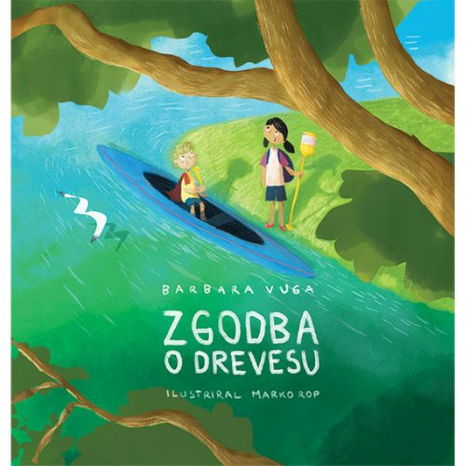

Barbara Vuga: Zgodba o drevesu

Bliža se zima. Veliko prastaro drevo, ki rase v ob robu vasice, bo kmalu izgubilo vse liste in ostalo čisto samo. Nekega jesenskega dne se deček Milo odloči, da je v zvezi s tem treba nekaj storiti. Na pomoč mu najprej priskoči deklica Vita, nato soseda Zala, nato trgovec Rupert … Skrivnostni umetniški podvig v delavnici kmalu pritegne zanimanje vseh vaščanov. Le kaj ustvarjajo v njej? Slikanica je topla pripoved o tem, kaj lahko skupaj dosežemo, ko nehamo slepo sprejemati stvari, ki jih imamo za samoumevne.

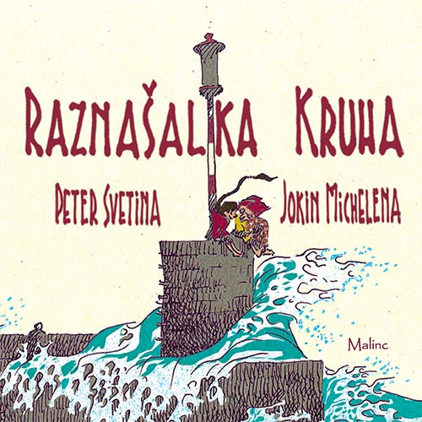

Peter Svetina: Raznašalka kruha

»Kruh je kruh za telo, glasovi so kruh za dušo.«  
Raznašalka kruha je zgodba o potovanju in iskanju, ki ga moramo opraviti, da bi našli sebe in druge. Mojstrsko besedilo Petra Svetine pripoveduje o odraščanju Jana in Marije in o kruhu, z izjemnimi ilustracijami ga je opremil baskovski ilustrator Jokin Michelena.

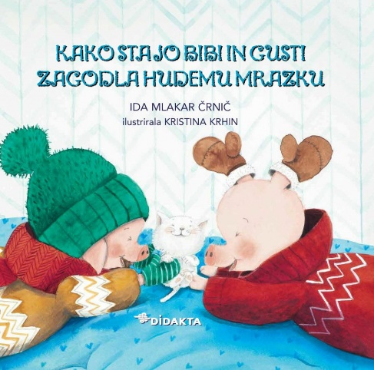

Ida Mlakar Črnič: Kako sta jo Bibi in Gusti zagodla hudemu mrazku

Na zimo imata Bibi in Gusti težave s staro pečjo. Nobene toplote ne daje in tako se v njuni hišici naseli hudi mrazek. Kar pod posteljo se skrije, kjer v kotu lenuhari in noče več ven. Le kako bi jo Bibi in Gusti zagodla pritepencu, da bi zbežal nazaj k babici Zimi? Še sreča, da stvari niso vedno takšne, kakor se kažejo na prvi pogled – in da hudi mrazek sploh ni tako zelo hud!

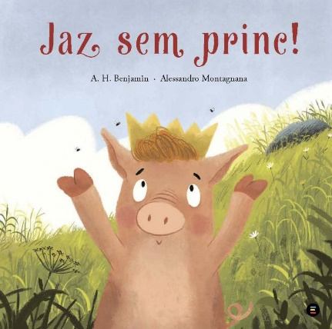

1. H. Benjamin: Jaz sem princ

Nekega dne pujsek najde krono. Ko si poišče še prestol in si krono posadi na glavo, postne nihče drug kot princ. Bori se z zmajem, rešuje princeso, zajaha svojega konja in ukazuje živalim, kot se za princa spodobi. Toda živali nad njegovim vladanjem niso prav nič navdušene, dokler …

Otrok skozi zgodbo spozna, da lahko v življenju varno vstopa v različne vloge, ki jih želi igrati. Kajti vsaka od teh ga bo prej kot slej pripeljala do spoznanja, da je najsrečnejši le, če sledi temu, kar v resnici je.

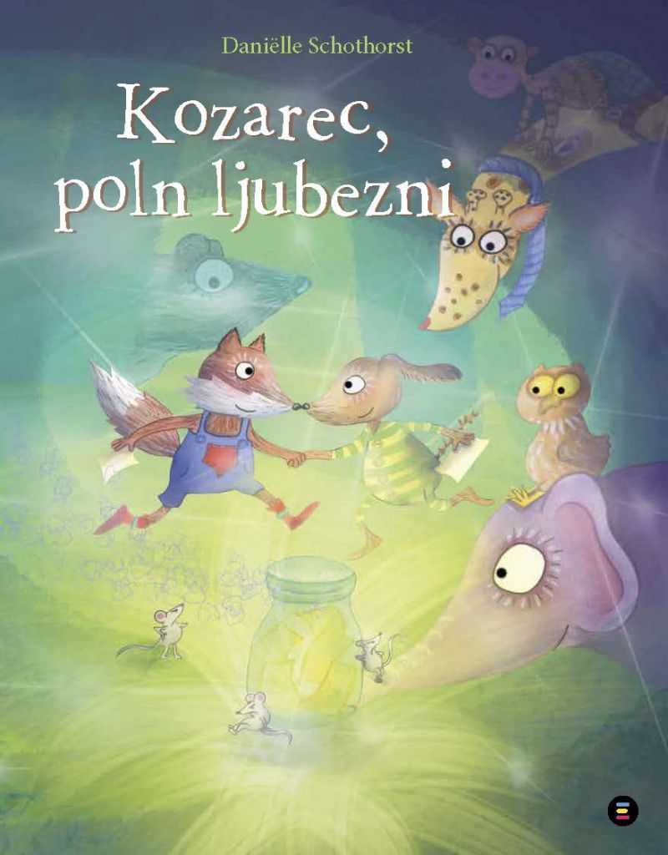

Danielle Schothorst: Kozarec, poln ljubezni

Psiček je našel**kozarec**. Lisjaček je prepričan, da je prazen, psiček pa, da je kozarec **poln ljubezni**. Le kdo ima prav?

**Besede** imajo veliko moč. Lepe razveselijo, grde pa lahko zelo zabolijo. Prijazna zgodba, polna lepih besed, nas spodbuja k temu, da v drugih iščemo**dobre stvari**.

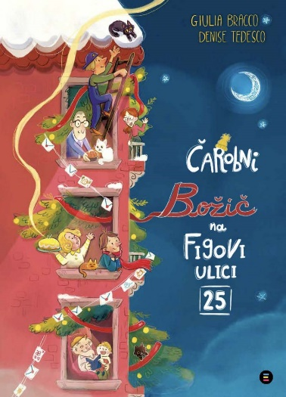

Giulia Bracco: Čarobni božič na Figovi ulici 25

Vse se je začelo novembra, ko se je gospod Peter odločil, da bo kupil majhno jelko in jo okrasil za božič. Jelka pa je rastla in rastla … In neznanci, ki je niso hoteli posekati, so postala velika družina. Zgodba želi poudariti moč skupnosti in medsebojne povezanosti ljudi, ki so se združili zaradi preproste želje po ohranitvi božične jelke.

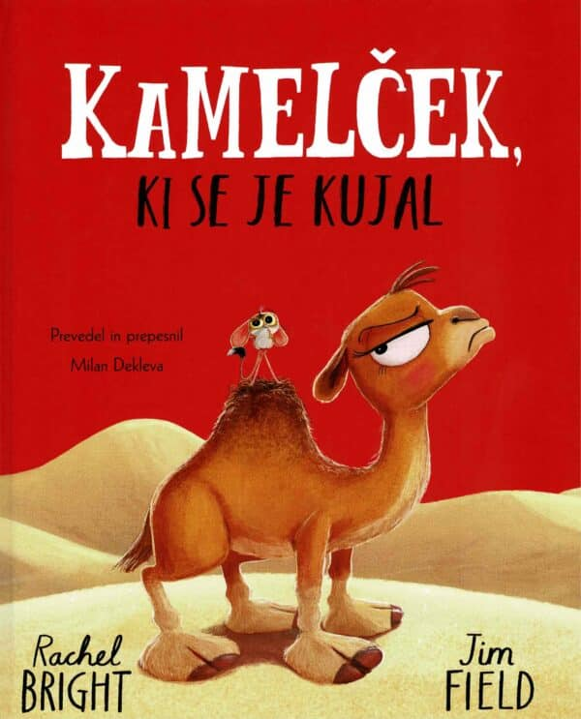

Rachel Bright: Kamelček, ki se je kujal

Ko se zarja razlije preko peščenih sipin, se kamelji mladič zbudi ČEMEREN! Vroče mu je. Utrujen je. Danes zagotovo NE BO hodil!  
Ga lahko kdo razvedri? Morda bo najbolj igrivo, najposkočnejše puščavsko bitje uspelo prepričati čemerneža, da lahko z ENIM SAMIM NASMEHOM spremeni dan.

Včasih lahko smeh težaven začetek dneva preobrne v vesel konec.

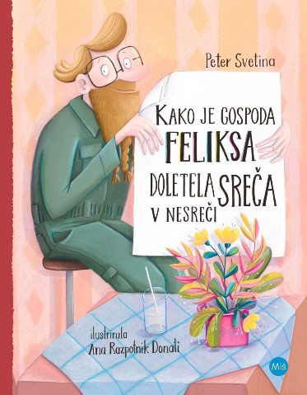

Peter Svetina: Kako je gospoda Feliksa doletela sreča v nesreči

Gospod Feliks se s kolesom odpravi po nov stol, saj je stari prenizek in časopis vedno namoči v limonado, kar mu začenja iti na živce. A njegova ekspedicija se žal ne konča z novim kosom pohištva. Konča se z grdim padcem, pravzaprav pravo prometno nesrečo. Na srečo jo Feliks vendarle odnese malo bolje kot njegovo kolo, sreča pa je tudi to, da je gospa, zaradi katere je moral nenadno in usodno zavreti, njegova stara prijateljica Petra, ki ga pridno obiskuje v bolnišnici in mu krajša čas, predvsem pa poskrbi tudi za njegovo kolo. No, na poseben način, kajti čudeža, ki bi ga spravil nazaj v vozno stanje, ni sposobna niti Petra s svojo ustvarjalno žilico in spretnimi prsti ...

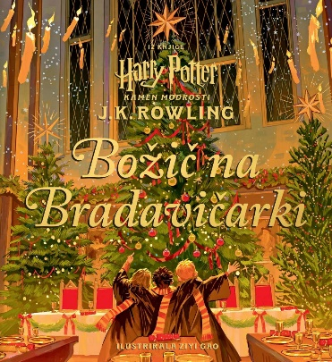

J. K. Rowling: Božič na Bradavičarki

Prisrčna pripoved o Harryjevem prvem božiču na Bradavičarki je zdaj v celoti ilustrirana, da bo v očarljivi praznični tradiciji njenega prebiranja lahko uživala vsa družina.

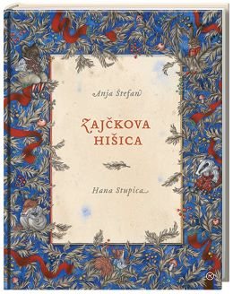

Anja Štefan: Zajčkova hišica

Zajček je imel imenitno hišico. Prišlo je do hudega neurja in ostal je brez strehe nad glavo. Še sreča, da v gozdu ni bil sam. Kdo vse mu bo priskočil na pomoč? Kaj pa lisica?

Odlična slikanica dveh izjemnih umetnic Anje Štefan in Hane Stupica pripoveduje o prijateljstvu. Vsak od nas se kdaj znajde v stiski in kako dobro je, če si pomagamo, ko je težko. S kakšno naklonjenostjo, dobrosrčnostjo ter odločnostjo gozdne živali pomagajo zajčku, ki mu je nevihta zalila hišico. Kakšna skupnost, kakšno veselje in kakšna moč …

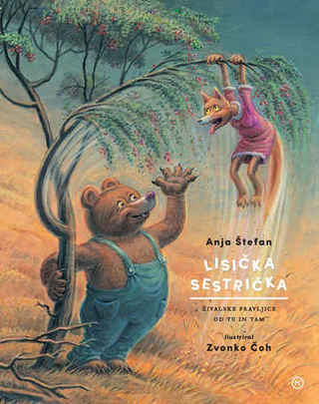

Anja Štefan: Lisička sestrička

Antologija Lisička sestrička prinaša 75 živalskih pravljic z različnih koncev sveta. Vabi nas med zajce, lisice, volkove, mačke in miši, pa tudi med krokodile, leoparde, pitone in morske pse. Vabi nas v družbo bolj ali manj znanih živali iz bolj in manj znanih zgodb.

Pravljice je zbrala in mojstrsko ubesedila Anja Štefan, z duhovitimi ilustracijami jih je oživil Zvonko Čoh. Knjiga je pomemben prispevek k seznanjanju s svetovno pripovedno dediščino, predvsem pa čudovito branje za otroke in njihove odrasle.

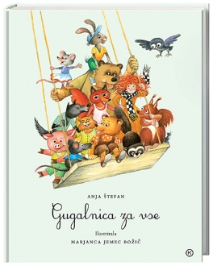

Anja Štefan: Gugalnica za vse

»Besede imajo moč. Zato pomisli, kadar govoriš«, pravi veverica v zgodbi Lešniki. Tudi zgodbe Anje Štefan imajo moč, moč učenja in razumevanja, ki pride iz branja. Kot mravljica, ki je ugriznila volka, da je dal prostor na gugalnici še drugim živalim, uščipnejo in zbodejo, nasmejejo in zabavajo, da je lažje zaspati, da je lepše popoldne, da malčki rastejo in razumejo svet in življenje ... – Ilustrirala Marjanca Jemec Božič

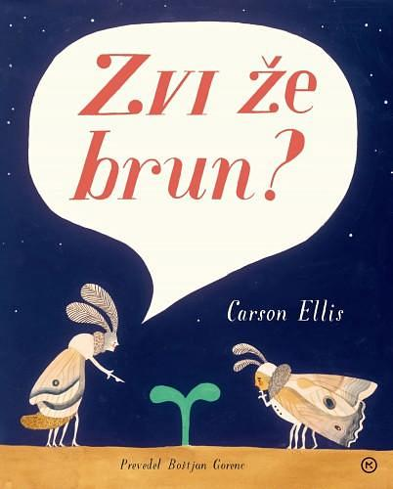

Carson Ellis: Zvi že brun

Ko rastlina zraste višje in požene liste. Mimo pride nekaj mladih hroščev, ki jih opazujejo. Kmalu preplezajo lestev in zgradijo drevesno utrdbo. Toda to je navsezadnje divji svet in nekaj grozljivega čaka, da se vrže dol ... Bogat izmišljen jezik vseh žuželk je odlična vaja za najmlajše, ki potrebujejo vsakodnevno razgibavanje in izgovarjanje najrazličnejših zlogov in glasov.

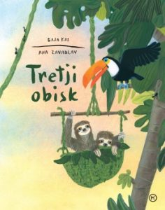

Gaja Kos: Tretji obisk

Tapirja bosta imela športni dan. Pridružile se bodo še druge živali. In zgodila se bo nesreča. Kaj le? In za kaj bosta poskrbela Smrč in Dremka? Za vaniljeve rogljičke. Mnjam!

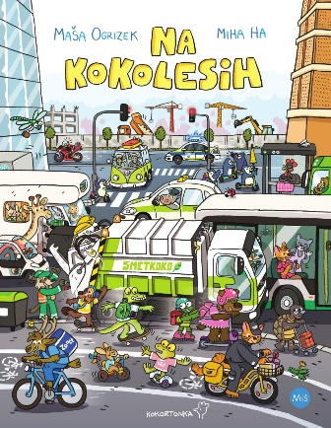

Maša Ogrizek: Na kokolesih

Igro-knjiga prinaša zabavo za vso družino. Z Lukom, Amirjem, Lili in Oskarjem spoznavamo različna prometna sredstva, od mestnega avtobusa, ki zjutraj odpelje v šolo in službo in skirojev, s katerimi se podijo po igrišču, do delovnih strojev z gradbišča, kjer dela Amirjev stric, in rešilca, ki nazadnje domov pripelje njihovo neprevidno sosedo Koko Dajso, saj si je ta spet zlomila nogo.

POEZIJA

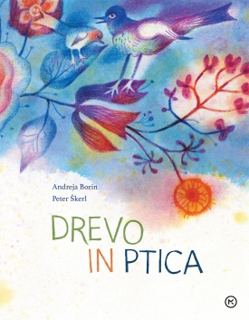

Andreja Borin: Drevo in ptica

15 jezikovno izbrušenih pesmi Andreje Borin, polnih močnih podob, ki jih je vrhunsko upodobil eden najboljših slovenskih ilustratorjev Peter Škerl.

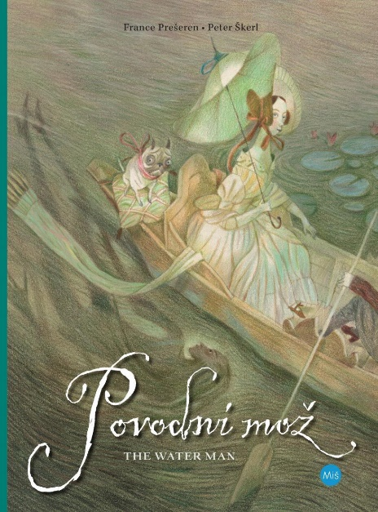

France Prešeren: Povodni mož

Peter Škerl v dvojezični (slovenščina in angleščina), naslovniško odprti slikanici zasleduje ne le živahno vzdušje na plesišču, kjer se na koncu vrtita prevzetna Urška in povodni mož, temveč tudi sam prihod na kraj glavnega dogajanja. Povodni mož je pri njem kot nekakšen zasledovalec ves čas prisoten nekje v ozadju in s svojo prisotnostjo še intenzivira napetost in zlovešč občutek. Za Povodnega moža je značilna razgibana kompozicija: v knjigi se izmenjujejo velike in male ilustracije ter bolj drobne sličice, ki spominjajo skorajda na zaporedje stripovskih kadrov. Prav tako se Škerl poigrava s samim pogledom: enkrat ga izostri na posamezen detajl, drugič ga dvigne in vanj zajame več dogajališča. Dogajanje umešča na prepoznavne lokacije slovenske prestolnice (npr. Gornji trg, Tromostovje, Mestni trg itd.) in bralcu tako omogoča tudi zanimiv sprehod po mestu.

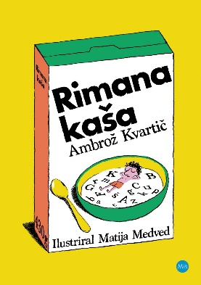

Ambrož Kvartič: Rimana kaša

V tridesetih pesmih Rimane kaše je narimano, zamešano in z nekaj ščepci humorja začinjeno vse mogoče: vedra vidra, ki vedri v vedru, oklevajoč kopalec, prestrašeni Strahec, hrust, pred katerim tudi žlice niso varne, klepetava Katra, najmočnejša žival na svetu, en cel razred otrok, prepirljiva oblačila, riba na vlaku in še kaj in še kdo.

Igrivi pesnik uživa v jezikovni telovadbi ali, bolje rečeno, besedni kuhariji, ustvarja pa z vsem mogočim – s človeškimi liki, z živalmi, rastlinami in predmeti, tako da se zagotovo za vsakogar kaj najde, tudi med podobami, ki jih je spretno nakuhal ilustrator.

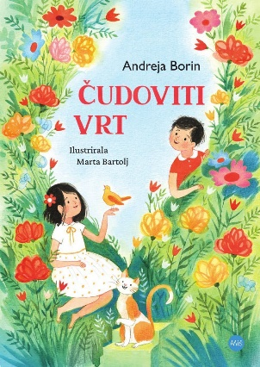

Andreja Borin: Čudoviti vrt

V Čudovitem vrtu živi petnajst pesmi. V pesmih pa žužnja, valovi, brsti, kipi, cveti in šumi od življenja. Vrt, na katerem vrtnari pesnica, ni le čudovit, pač pa tudi čudežen, odpira nam oči za živo in neživo, ki nas obdaja, in nam kaže, kako je svet (lahko) lep.

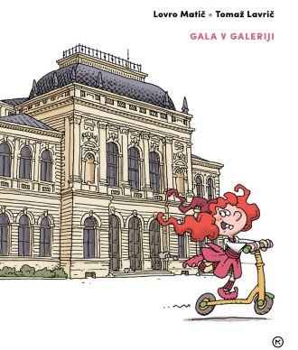

Lovro Matič – Tomaž Lavrič: Gala v galeriji

Vsi prav dobro poznamo slikanici Svetlane Makarovič in Kostje Gatnika z naslovom *Gal v galeriji* in *Strahec v galeriji*. Tokrat pa se lahko otroci v novi knjigi *Gala v galeriji* podajo na dogodivščino v spremstvu škratice Gale, ki skupaj z učenim škratkom Galom raziskuje in spoznava umetniška dela Narodne galerije.

ZGODBE TAKE IN DRUGAČNE

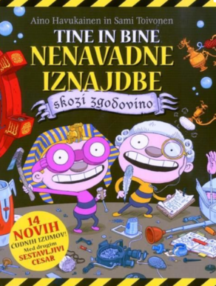

Aino Havukainen in Sami Toivonen: Tine in Bine: nenavadne iznajdbe skozi zgodovino

Tine in Bine sta prepričana, da bi lahko njuni možgančki skozi zgodovino veliko prispevali k izumljanju najrazličnejših naprav. Le kako so nekdaj preživeli brez igriščne krogle ali egipčanskega avtomatskega prebujevalnika? Poleg drznih in izvirnih iznajdb Tineta in Bineta so v knjigi predstavljeni tudi pravi izumi iz različnih zgodovinskih obdobij.

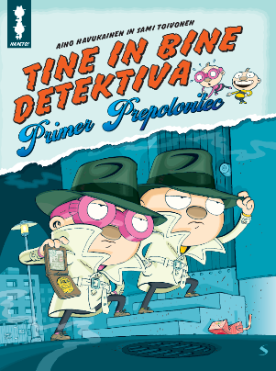

Aino Havukainen in Sami Toivonen: Tine in Bine detektiva

Krščen matiček, vse je prepolovljeno! Zrezek Kristjana Koritnika, ličila Pine Koritnik, kavbojke Vala Koritnika, zdaj pa še zbirka ovitkov za telefon Nika Koritnika! Preiskati je treba ta kazniva dejanja, to pa lahko storita le strokovnjaka z jeklenimi živčki. Tine in Bine odpreta detektivsko pisarno, si nadeneta nevpadljivo krinko in se pomešata med goste rojstnodnevne zabave Ade Koritnik, da bi izsledila skrivnostnega Prepolovilca. Kdo je? Kje se skriva? In zakaj vse prereže na pol?

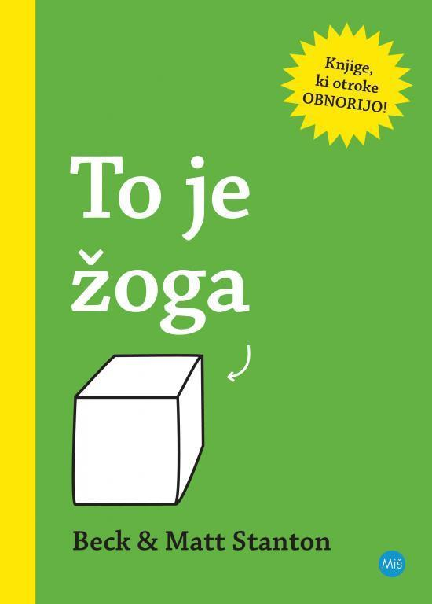

Beck in Matt Stanton: To je žoga

To je žoga je knjiga, ki spodbuja dialog med otroki in starši, buri domišljijo in razvija kritično mišljenje. Zabavne zamenjave otroka pritegnejo k pozornemu poslušanju, v branje pa je vnesen element igrivosti. Otrok se iz pasivnega poslušalca spremeni v aktivnega soustvarjalca in hkrati vadi različne pojme – oblike, barve, živali, izraze obraze. Knjiga vsebuje še spremno besedo Eve Hrovat Kuhar, družinske in vedenjske terapevtke, ki je dodala priporočila za starše in vzgojitelje.

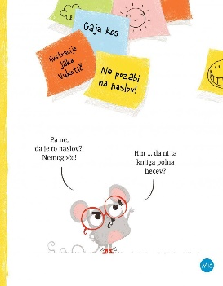

Gaja Kos: Ne pozabi na naslov

Miška se znajde v slikanici brez zgodbe. K sreči v nahrbtniku najde sir (brez lukenj), po kratkem spancu pa sreča še eno miško. A kaj, ko ima ta v nahrbtniku - mačka! Miški, razočarani nad takšno knjigo in ustvarjalci, pobegneta skozi luknje (brez sira), za konec pa v kolofonu najdeta še svoji imeni. Katera je Mici in katera je Rita?!? Ta neobičajna knjiga je polna komičnih domislic. Zelo primerna je za družinsko branje, ki se bo končalo s krohotanjem v naročju. Lahko pa ob tej neobičajni slikanici spoznavamo, kako sicer nastajajo slikanice in kaj jih sestavlja - kdo je pozabil napisati besedilo? Kaj vse v knjigi manjka? Kdo pa je opravil svoje delo?

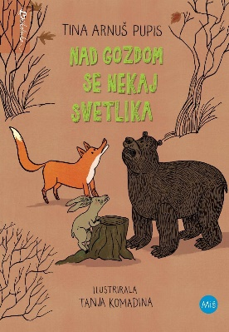

Tina Arnuš Pupis: Nad gozdom se nekaj svetlika

Iz neznanega plovila, ki pristane sredi gozda, izstopijo medved, lisica in zajec z rdečimi smrčki. Gozdni medved, lisica in zajec, ki jih sprejmejo pod svoje strehe so seveda radovedni: kdo so, od kod prihajajo in … zakaj se tako skrivnostno in nenavadno obnašajo? Kmalu pride na dan strašna resnica o Gozdnem planetu, ki vključuje polhe. Obisk neznancev se konča z obiskom polha, in tudi to srečanje je, tako kot ostala, vse prej kot običajno.

Avtorica tudi v tej knjigi nadaljuje s svojo prepoznavno "gozdno linijo" – ostaja pri istih živalskih junakih in v istem gozdu, le da vse skupaj začini z nenavadnimi dogodki. Prav tako ohranja humorne tone in iskrive dialoge, hkrati pa tudi kanček družbene kritičnosti. Knjiga je zabavna in vznemirljivo skrivnostna, a da hkrati tudi močno misliti.

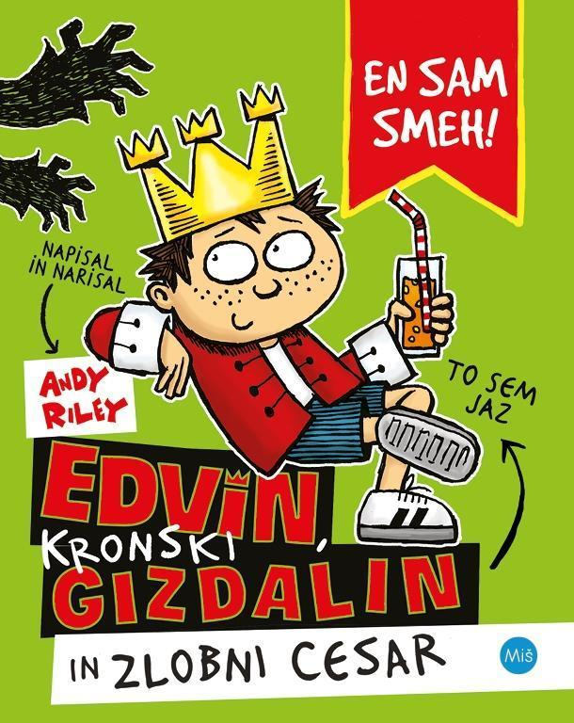

Andy Riley: Edvin gizdalin in zlobni cesar

Kralj Edvin je radodaren vladar. Njegovi podaniki, kmetje veselih in nasmejanih obrazov, so še posebej navdušeni nad petki. To so dnevi, ko se Edvin odpravi po ulicah in svojemu ljudstvu razdaja čokoladne dobrote vseh vrst. Toda vsega lepega je enkrat konec. Edvin zapravi vso žepnino, kraljestvo je brez denarja in tedenskega sladkanja je konec. Kmetje se uprejo in izvolijo novega vladarja. Toda cesar Nurbison je najhujša mora človeštva. Oblečen je v črno ogrinjalo, nosi krono z ostrimi konicami, živi v strašljivem gradu in njegov zlobni smeh je en sam trepet. Ko prepove vse veselje, je kmetom žal za preuranjeni upor. Edvin mora s svojima pomočnicama, ministrico Jelko in dvorno norčico Metko, napeti vse sile in rešiti kraljestvo pred zlobo na dveh nogah.

Delo je prvo iz zbirke o kralju Edvinu Gizdalinu. Zabavna knjiga, ki se prebere na mah, bo s črno-belimi ilustracijami razveselila bralce, ki prisegajo na humorna in odštekana besedila.

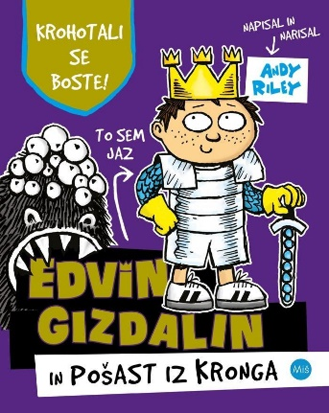

Andy Riley: Edvin gizdalin in pošast iz Kronga

Edvinu tokrat ne pomaga niti kraljevski naziv – vsak dan mora jesti zelenjavo, čeprav je RES ne mara. Odkar je ministrica Jelka odločila, da morajo v Edviniji bolj paziti na zdravo prehrano, kralj s svojo druščino tuhta, kako novo pravilo kar najelegantneje zaobiti. Zato je pravo olajšanje, ko v Vas prisopiha puščavnik Božo in vaščanom pove, da se je v Kronški pušči prebudila pošast z imenom Vulc. In ker je po stotih letih drnjohanja zelo lačna, se vsem slabo piše. Kralj Edvin Gizdalin ve, kaj mora storiti: Vulca bo premagal v boju mož na moža. Težava je le v tem, da ne ve, kako natanko naj bi bil videti »boj mož na moža«, in še v tem, da ima cesar Nurbison neznansko potuhnjene načrte v zvezi s prav isto pošastjo.

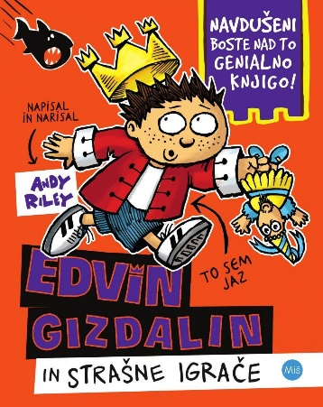

Andy Riley: Edvin Gizdalin in strašne igrače

V Edviniji se dogaja nekaj čudnega ... Cesar Nurbison se smehlja in kmetom izdeluje igrače. Ima kaj za bregom? Najbrž. Ampak kaj bi to lahko bilo?

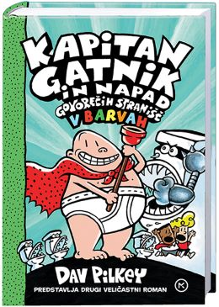

Dav Pilkey: Kapitan Gatnik in napad govorečih stranišč

Drugi veličastni roman o kapitanu Gatniku – v barvah! Grega in Klemen sta ponavadi zelo odgovorna. Namreč, kadarkoli kdo kaj ušpiči, sta ponavadi odgovorna onadva! Njuna najnovejša potegavščina jima ne uspe po pričakovanjih in po nesreči izumita vojsko zlobnih govorečih stranišč. – Avtorjeve ilustracije. Prevedel Boštjan Gorenc.

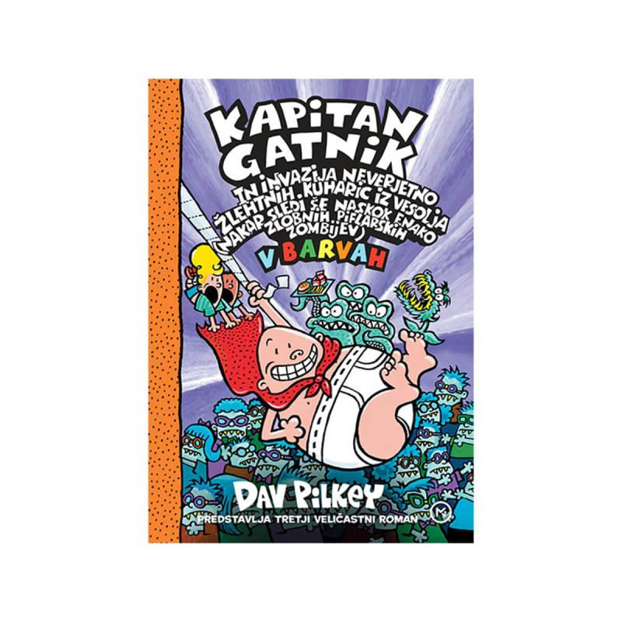

Dav Pilkey: Kapitan Gatnik in invazija neverjetno žlehtnih kuharic iz vesolja

Tretji veličastni roman o kapitanu Gatniku – v barvah! Grega in Klemen sta za nos potegnila že skoraj vsakogar na Osnovni šoli Ivana Roba. Ko zaradi njune najnovejše lumparije tečne šolske kuharice dajo odpoved, gospod Hrupnik najame neobičajno zamenjavo – tri kuharice, ki se zdijo strahotno nezemeljske! Bo Kapitan Gatnik, junak v rdečem ogrinjalu, kos sovragu? Ali ga bodo kuharice iz vesolja snedle za malico?

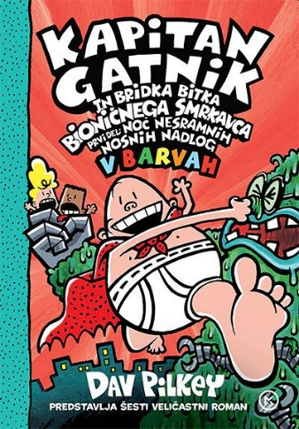

Dav Pilkey: Kapitan Gatnik in bridka bitka bioničnega smrkavca, 1. del

Kapitan Gatnik in bridka bitka bioničnega smrkavca, 1. del: Noč nesramnih nosnih nadlog v barvah. Gregor in Klemen sta spet v formi in v šestem veličastnem romanu veselo nadaljujeta s potegavščinami. Zamerita se šolskemu pametnjakoviču matevžu Mevži, ki komaj čaka, da jima vrne.

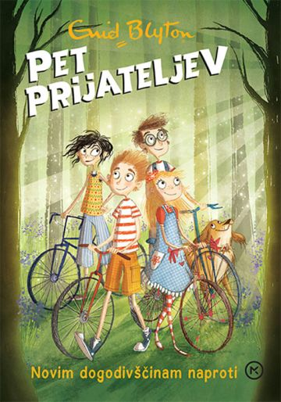

Enid Blyton: Novim dogodivščinam naproti (zbirka Pet prijateljev)

**Julian, Dick, George, Anne in zvesti Tim preživljajo božične počitnice v Kirrinu.** Tokrat pod budnim očesom domačega učitelja, sicer simpatičnega, a strogega in nepopustljivega gospoda Rolanda, ki ga je izbral Georgin oče, da bi otrokom pomagal pri učenju.

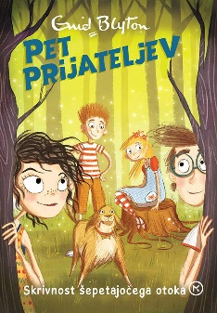

Enid Blyton: Skrivnost šepetajočega otoka (zbirka Pet prijateljev)

Peterici prijateljev je na počitnicah v hišici na griču nad zalivom, sredi katerega leži skrivnostni Šepetajoči otok. Je mogoče, da na njem res straši? Ko močan tok zanese njihov čoln nanj, se gredo otroci prepričat na lastne oči, in znajdejo se sredi nove razburljive pustolovščine!

STRIPI

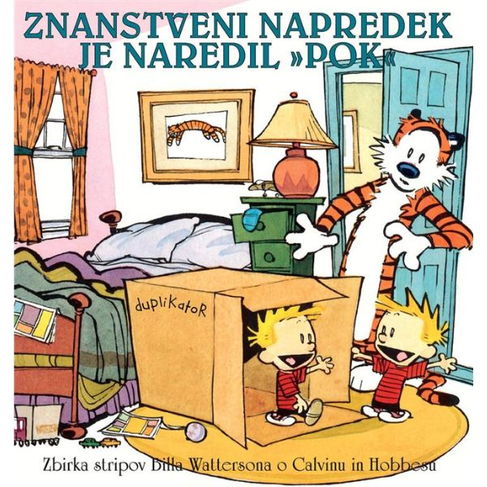

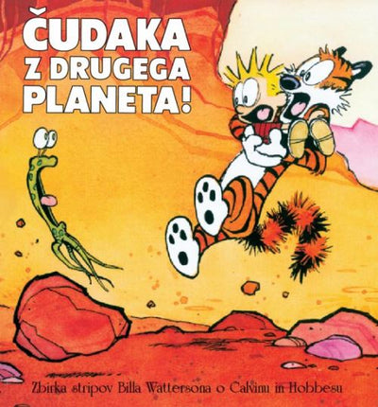

Bill Warrerson: Znanstveni napredek je naredil »pok« in Čudaka iz drugega planeta

Zgodbe potekajo v sodobnem času, v predmestju, v ZDA. Strip obravnava Calvinove dogodivščine in njegove odnose s Hobbesom, starši, sošolko, učiteljico, njegov odnos do šole, njegov bogat domišljijski svet in njegova razmišljanja o življenju, svetu, bivanjskih vprašanjih … Vključuje tudi kritične poglede do družbenih tem.

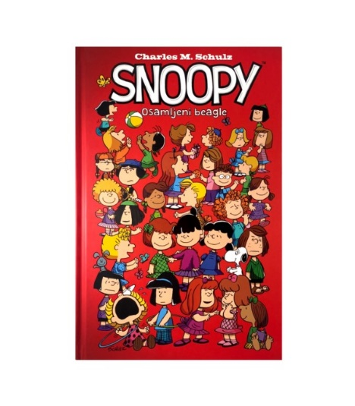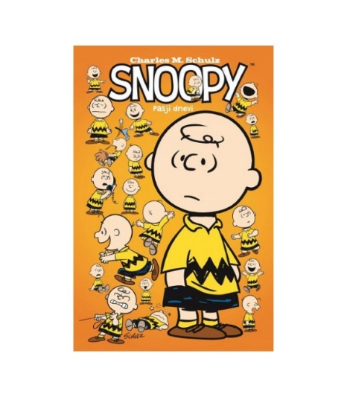

Charlie M. Schulz: Snoopy

Knjigi o najbolj priljubljenem pasjem prijatelju vseh časov. Otroci ter odrasli se bodo lahko sprostili ob neskončnih dogodivščinah glavnega junaka Snoopyja in njegovega najboljšega prijatelja Charlieja Browna. Knjiga je polna poguma, optimizma in čarobnega humorja.

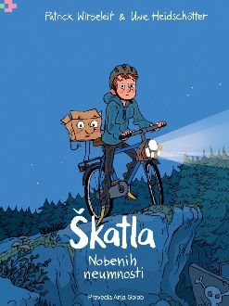

Patrick Wirbeleit in Uwe Heidschoetter: Škatla: nobenih neumnosti

Škatla – Nobenih neumnosti je že tretje nadaljevanje priljubljene nemške otroške stripovske serije o Ahacu Novaku, mulcu izumitelju in navdušencu nad vsemi naredi-si-sam rečmi. In o njegovem najboljšem prijatelju Škatli, začarani škatli za orodje čarovnika Zvizdana Paličke, v katero gre vse in kolikor hočeš. Hm, ali pa morda ne? Ravno s tem vprašanjem se namreč začne tretji del!

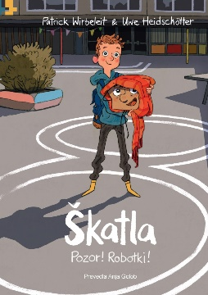

Patrick Wirbeleit in Uwe Heidschoetter: Škatla: pozor, robotki!

Škatli je dolgčas. V nasprotju z Ahacom, še vedno pobom pa pol, bi šel strašno rad v šolo, a kako to izvesti? Tam je sicer res kup otrok, s katerimi lahko uganjaš vsakovrstne vragolije, vendar tudi kup odraslih, ki – še vedno – okamnijo, če Škatlo zagledajo. Četrti del stripovske serije prinaša novo zabavno in napeto dogodivščino obeh najboljših prijateljev … čarovnik Zvizdan Palička pa tokrat nastopi zgolj v, hm, epizodni vlogi.

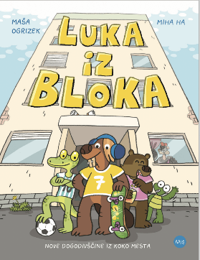

Maša Ogrizek: Luka iz bloka

Luko, Oskarja, Lili in Amirja spoznamo ob koncu šolskih počitnic. Po nekaj res hudih trikih z rolko, kupčku prebranih stripov, prvem špricanju, šoli v naravi in nekaj domačih nalogah pa smo spet pri koncu šolskega leta. Ob dobrih prijateljih čas res hitro teče.

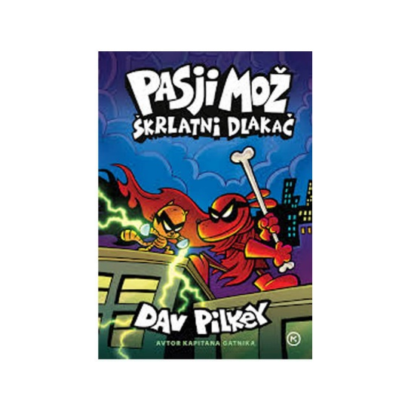

Dav Pilkey: Pasji mož: škrlatni dlakač

Uf! Pasjega moža je poškropil dihur! Ko ga je namočijo v paradižnikov sok, smrad izgine, a škrlatno rdeča barva ostane. Zdaj se naš superjunak znajde v izgnanstvu in se mora boriti za rešitev prebivalcev, ki se ga izogibajo. Petrček mora zato, da bi pomagal Pasjemu možu, zopet postati zločinec, toda kdo bo ubranil svet pred povsem novim zlikovcem, ki  je sprožil vojsko robotov?

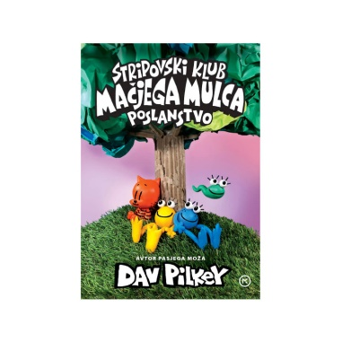

Dav Pilkey: Stripovski klub mačjega mulca: poslanstvo

Tretji del serije o ustvarjalnih paglavcih! Nina, Matevž in sorojenci poskušajo v novem stripu najti svoje poslanstvo. Ko se želja ne izpolni … Nina bi rada na hitro obogatela, kar povzroči nemalo razburjenja. A soočiti se mora z zavrnitvami, obenem pa z bratci in sestricami išče ravnotežje med željami in resničnimi potrebami. Spet nastane cel kup novih napetih, domiselnih in zabavnih stripov. Hura, Stripovski klub Mačjega mulca!

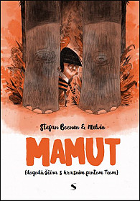

Stefan Boonen in Melvin: Mamut

Junak te zgodbe je TEODOR BOB PRINCEL PRVI. Teo ima tisoč pravic in dolžnosti. Ples, judo, matematika, nogomet, petje. Zna igrati klavir in se spozna na mamutove kakce. In ne samo to: Teo ve, kje leži pradavnina. Odbita in ganljiva zgodba o prijateljstvu in domišljiji.

* Čudovito oblikovan strip, napolnjen z domišljijo in pustolovščinami, ki nemudoma pritegnejo mlade bralce.
* Junaki, ki se vsakomur zasidrajo v srce.
* Ganljiva zgodba na subtilen način obravnava občutenje samote in njen vpliv na otroka.
* Večplasten prikaz odnosa med otrokom in njegovo družino.

POUČNE KNJIGE

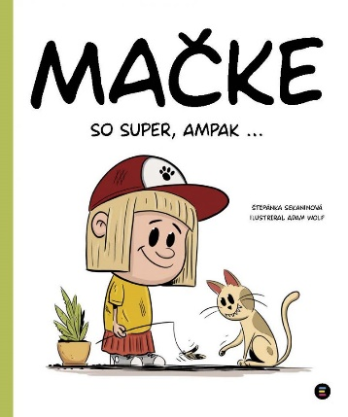

Štepanka Sekaninova: Mačke so super, ampak ...

Si želite *mačko*? Potem je ta knjiga kot nalašč za vas. V njej boste našli veliko *nasvetov*, ki vam bodo prišli prav, ko se boste odločali o tem, ali zares želite v svoj dom sprejeti novega *hišnega ljubljenčka*, ki bo dodobra spremenil vaše življenje.

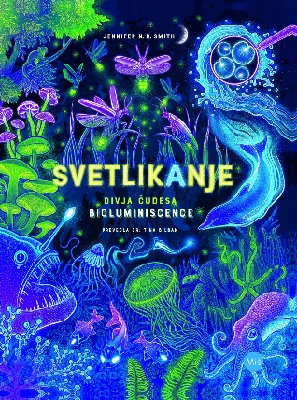

Jennifer N. R. Smith: Svetlikanje: divja čudesa bioluminscence

Nekatera živa bitja imajo pravo skrivno moč! Kemične reakcije znotraj določenih živali, gliv in bakterij omogočajo, da se ta bitja svetlikajo. Pa so vsa svetleča se bitja bioluminiscentna? Zakaj svetijo in česa se od njih lahko naučimo? Kaj sploh je bioluminiscenca? Natisnjene z naprednimi tehnikami UV-tiska, ilustracije na straneh zasijejo in ustvarjajo osupljivo bralno izkušnjo, ki navdihuje mlade bralce in jih vabi v svet naravnih čudežev.

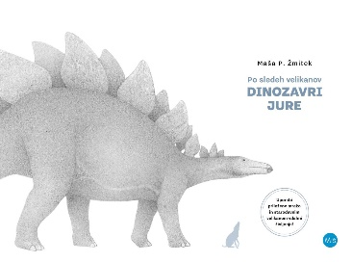

Maša P. Žmitek: Po sledeh velikanov: dinozavri jure

V tej poučni slikanici izvemo nekaj o eri mezozoik, s poudarkom na periodi jura, o rastlinstvu in živalstvu tistega časa, s fokusom na dinozavrih, seveda. Ti so v nadaljevanju tudi predstavljeni v podobi in besedi, torej s paleontološko ilustracijo in z zanimivimi podatki.

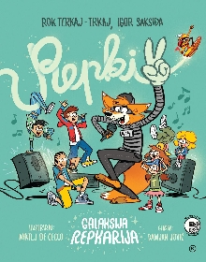

Trkaj in Igor Saksida: Repki 2

V Galaksiji Repkariji vas čakajo iskrivi repi Roka Terkaja - Trkaja s hudomušnimi ilustracijami Mateja de Cecca in antologija slovenske otroške poezije po izboru poznavalca mladinske književnosti dr. Igorja Sakside. **Poleg je še glasbeni album z zvočnimi posnetki na QR-kodah** ter dialoško zasnovano didaktično spremno besedilo, ki otroke spodbuja k poglobljenemu branju, poslušanju in poustvarjanju.

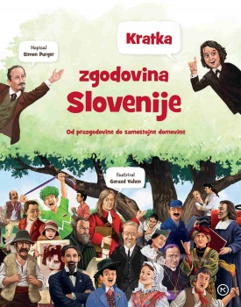

Simon Purger: Kratka zgodovina Slovenije

Zanimiva, jedrnata in bogata ilustrirana predstavitev slovenske zgodovine izpod rok učitelja, ki ve, kako zgodovino približati najstnikom. Da je pot od prazgodovine do dosežkov samostojne države še razburljivejša, je v knjigi več kot 90 velikih in majhnih ilustracij, ki igrivo pričarajo zgodovinske trenutke.

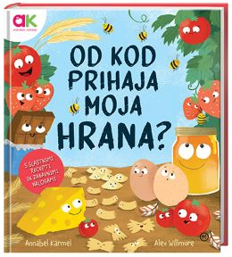

Annabel Karmel: Od kod prihaja moja hrana

V tej knjigi izveš, kako pridelujejo in izdelujejo jagode, čokolado, sir, paradižnik, jajca in še kaj. V njej so tudi slastni recepti, ki jih je napisala mojstrica kuhanja za otroke Annabel Karmel, in zabavne naloge. Ali veste, da nekatere vrste sira dozorijo v nekaj tednih, druge pa potrebujejo nekaj mesecev ali celo let?

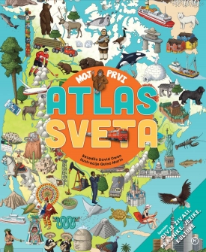

David Russell Owen: Moj prvi atlas sveta

Atlas na zabaven način prikazuje raznolikosti, zaradi katerih je naš planet tako poseben. Na potepu po današnjem svetu otroci spoznavajo najvišje gore, največje gozdove, obširne oceane, slavne zgradbe ter neverjetne zanimivosti o ljudeh in kulturah, pa tudi izzive, s katerimi se kot civilizacija soočamo, kot so naraščanje svetovnega prebivalstva, podnebne spremembe ter ohranjanje divjine in okolja za prihodnje rodove.

KNJGI ZA UČITELJE

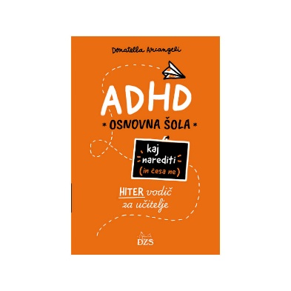

Donatella Arcangeli: ADHD

Priročnik "ADHD – Hiter vodič za učitelje v osnovni šoli" je namenjen učiteljem, staršem in vsem, ki se ukvarjajo z otroki z ADHD. Ne ponuja hitrih rešitev, temveč praktične nasvete za izboljšanje vedenja otrok z doslednim upoštevanjem priporočil in timskim delom. Avtorica, nevrologinja Donatella Arcangeli, razlaga 15 značilnih vedenj ADHD, ponuja rešitve, nasvete za posredovanje in navodila za sodelovanje s starši. Knjiga vsebuje tudi uporabne tabele, vprašalnike in predloge vzgojnih nagrad. Namenjena je kot praktičen pripomoček za vsakodnevno delo z otroki z ADHD.

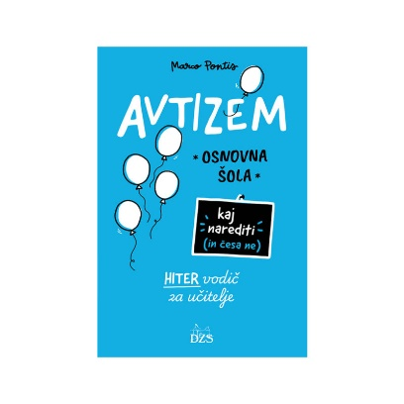

Marco Pontis: Avtizem

Priročnik "AVTIZEM – Hiter vodič za učitelje v osnovni šoli" je namenjen učiteljem, staršem in vsem, ki se ukvarjajo z otroki z avtizmom. Avtor, profesor Marco Pontis, ponuja praktične nasvete za izboljšanje vedenja otrok z avtizmom, ki temeljijo na usklajenem delu učiteljev, strokovnjakov in staršev. Knjiga razlaga 15 značilnih vedenj avtizma in vsebuje kratka navodila, kako ukrepati v razredu ter kako sodelovati s starši. Poleg tega priročnik vključuje nasvete za strukturiranje učnega okolja in strokovne nasvete za učinkovito delo z otroki z avtizmom.